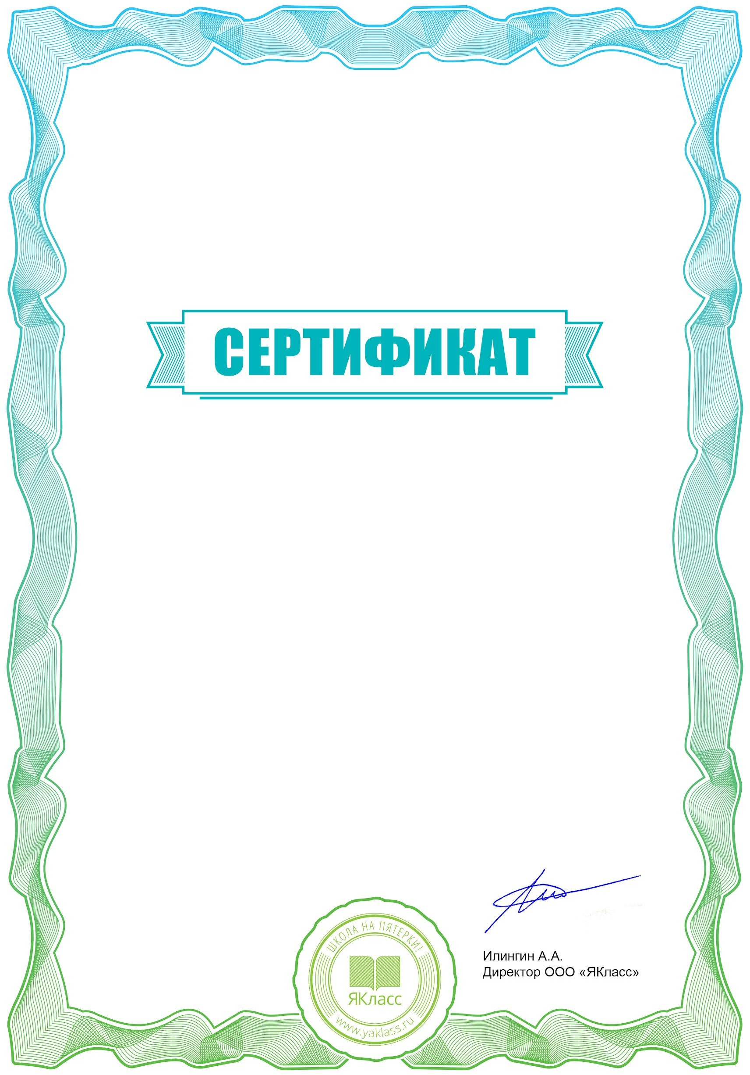
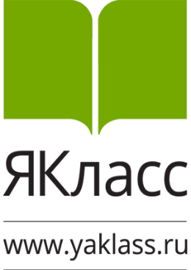



Настоящий сертификат подтверждает, что
Дмитрий Александрович Стольников
учитель географии
МОУ СОШ № 6 с УИОП

Прослушал курс, продолжительностью 16 часов,

Организация образовательного процесса
в цифровой образовательной среде
«ЯКласс»

05 . 12. 2020 г
С 0512-5

